Statistical Computing
610611104 Pan,Hsing-Cheng

n<-20000
xx<-c()
x<-rnorm(n,0,1)
k<-min(x)
while(k<max(x)){
j<-0
#c.d.f choose uniform
for(i in 1:length(x))
{
if(x[i]<=k)
{
j<-j+1
}
}
k<-k+0.01
xx<-c(xx,(1/n)*j)
}
plot(xx,type="l")
我用normal(0,1)來做例子，生成20000筆資料，令x從最小的生成資料開始累加，去算每個x值有多筆資料小於等於x，收集完後畫圖。
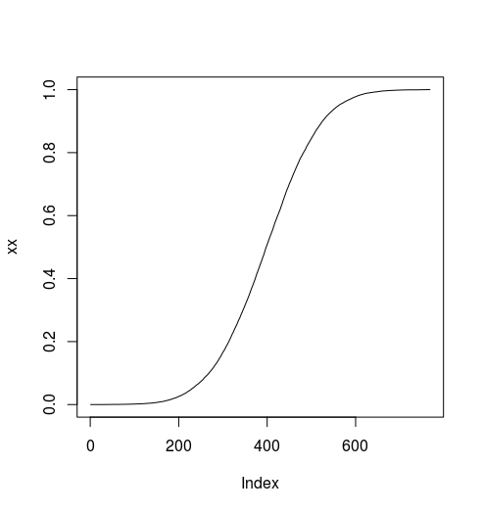

n<-20000
xx<-c()
x<-runif(n,0,1)
k<-min(x)
while(k<max(x)){
j<-0
#c.d.f choose uniform
for(i in 1:length(x))
{
if(x[i]<=k)
{
j<-j+1
}
}
k<-k+0.01
xx<-c(xx,(1/n)*j)
}
plot(xx,type="l")
這邊是用U(0,1)來做例子，一樣生成20000筆資料，因為我x的設法所以程式不需要做太多改變，收集完後一樣畫圖。
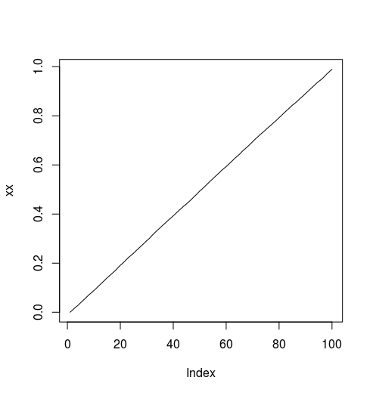

上面2張圖我都有設定畫圖的時候變成用線連起來，如果不用線用圓圈的話，則我x的切割要夠細讓他有更多筆資料才能密集到變成一條線。

P.s 上面2張圖x軸都代表第幾筆資料，y軸代表小於小x的機率。

